**VARSEL OM UTVIDELSE AV PLANOMRÅDE DETALJREGULERING FOR**

**H22 OG H23, GAUSTATOPPEN NATURPARK**

I samsvar med plan- og bygningslovens § 12-8 varsles det utvidelse av detalj­regulerings­plan for område H22 og H23 i Tinn kommune. Oppstart av planarbeid er tidligere varslet for del av gnr/bnr 120/2 m. fl. Formålet med utvidelsen er å legge til rette areal for en ny renovasjonsløsning for Gaustaområdet, nord for H22 og Kvitåvatnvegen.

Utvidelsen av planområdet er vist på kartutsnittet under.

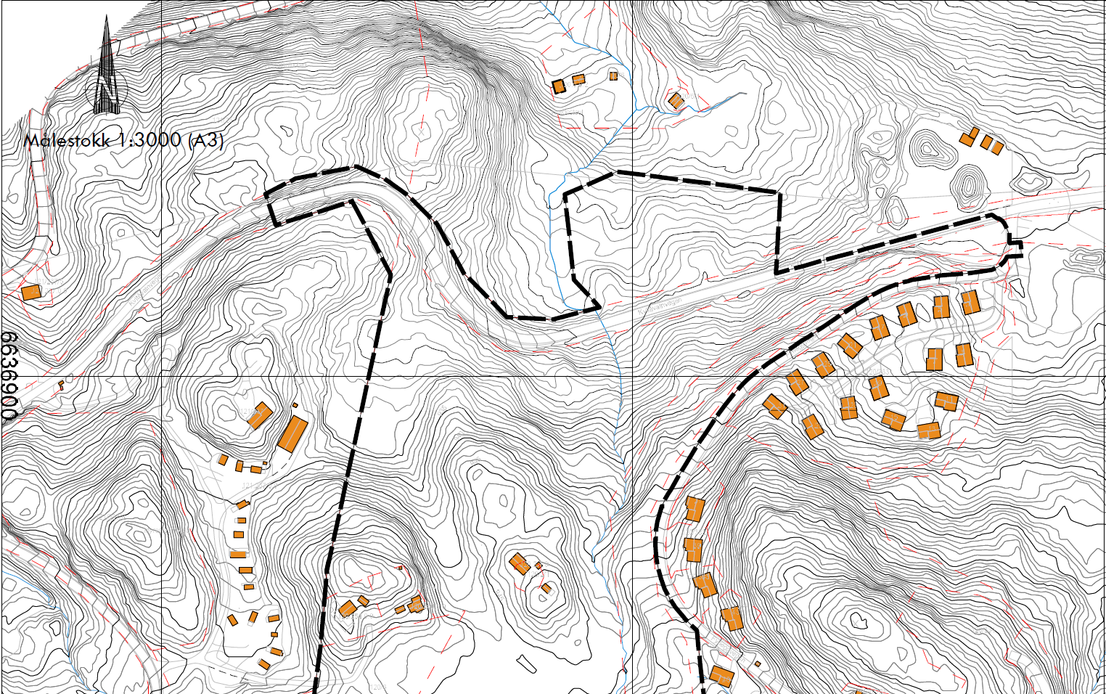

Asplan Viak bistår tiltakshaverne Gaustatoppen Invest AS og Tinn kommune med å utarbeide planen. Innspill til arbeidet kan sendes til Asplan Viak v/Sissel Mjølsnes på e-post [sissel.mjolsnes@asplanviak.no](mailto:sissel.mjolsnes@asplanviak.no) innen 12.11.2020.



H22

H21

Kvitåvatnvegen

Utvidelse